Program Edukacji Ekologicznej, pn. „Nasze łódzkie – Parki wojewódzkie” realizowany w Zespole Szkół Geodezyjno – Technicznych w Łodzi
Projekt dofinansowany ze środków Wojewódzkiego Funduszu Ochrony Środowiska
i Gospodarki Wodnej w Łodzi w formie dotacji

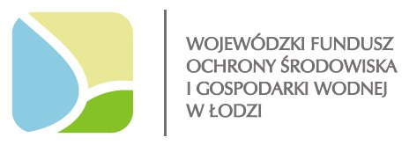
Całkowita wartość zadania: 27.912,00 zł

Wartość dofinansowania z WFOŚiGW w Łodzi: 25.112,00 zł

W ramach zrealizowanego projektu zostały dofinansowane:
- Wycieczki. Zorganizowano wycieczkę do Przedborskiego Parku Krajobrazowego, Sulejowskiego Parku Krajobrazowego, Spalskiego Parku Krajobrazowego, Parku Krajobrazowego Wzniesień Łódzkich, Bolimowskiego Parku Krajobrazowego oraz Parku krajobrazowego Międzyrzecza Warty i Widawki.
- Warsztaty terenowe (cykl 4 zajęć edukacyjnych poprowadzonych w Ośrodku rehabilitacji Dzikich Zwierząt w Łodzi).
- Odbyły się rajdy rowerowe oraz dodatkowe zajęcia edukacyjne.
- Opracowano gazetkę dotyczącą parków krajobrazowych województwa łódzkiego.
- Zakupiono pomoce dydaktyczne (klucze do rozpoznawania drzew, roślin leśnych i zwierząt)
- Zorganizowano dwa szkolne konkursy: „Konkurs Wiedzy o Parkach” oraz konkurs fotograficzny „Urokliwe parki”.

